Entrando no sistema

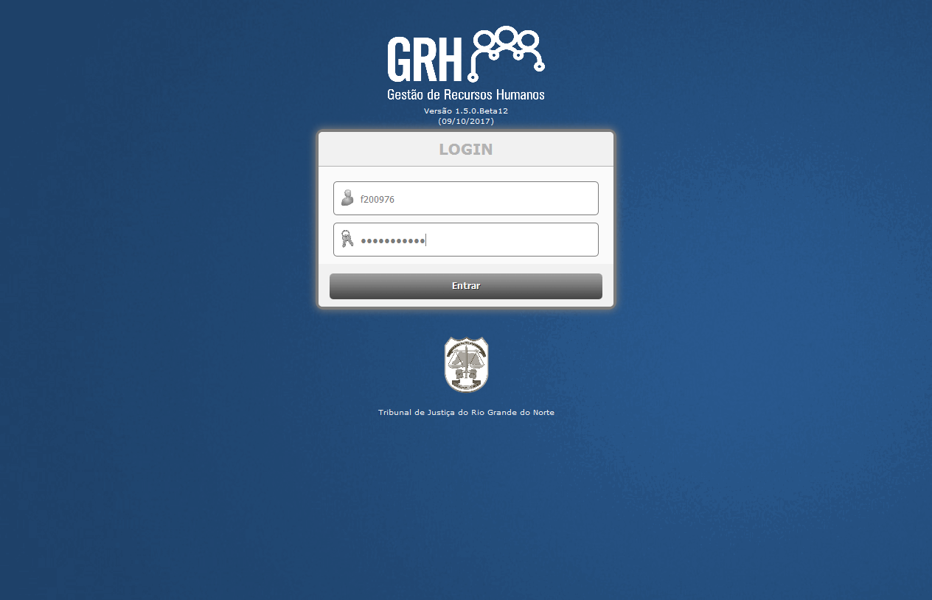

Pesquisando servidor

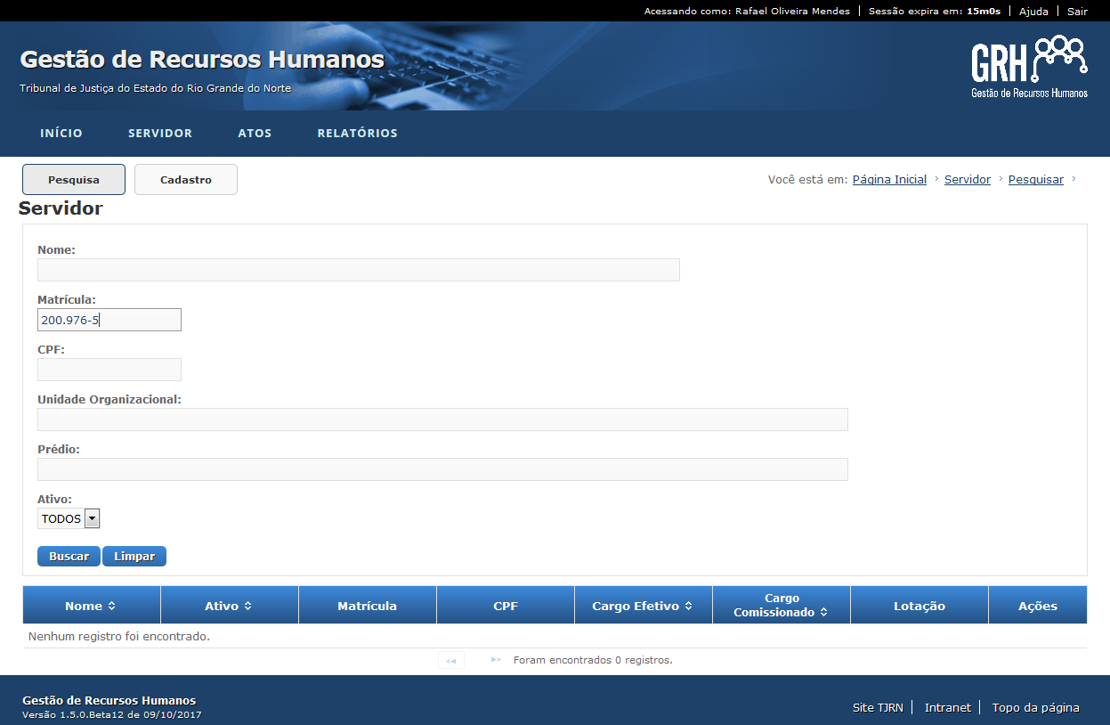

Digitou a matrícula e vai clicar em pesquisar



Exibindo informações do servidor

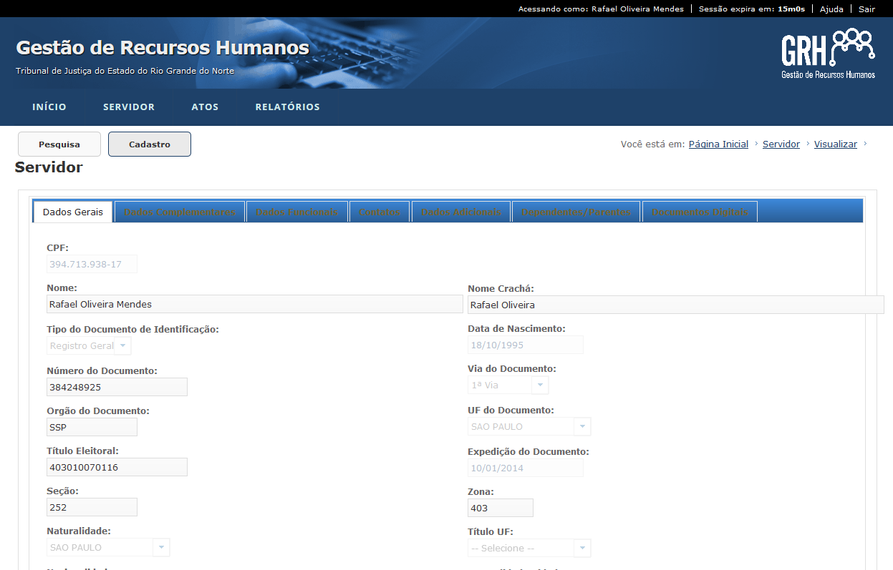

Visualizando dados funcionais do servidor

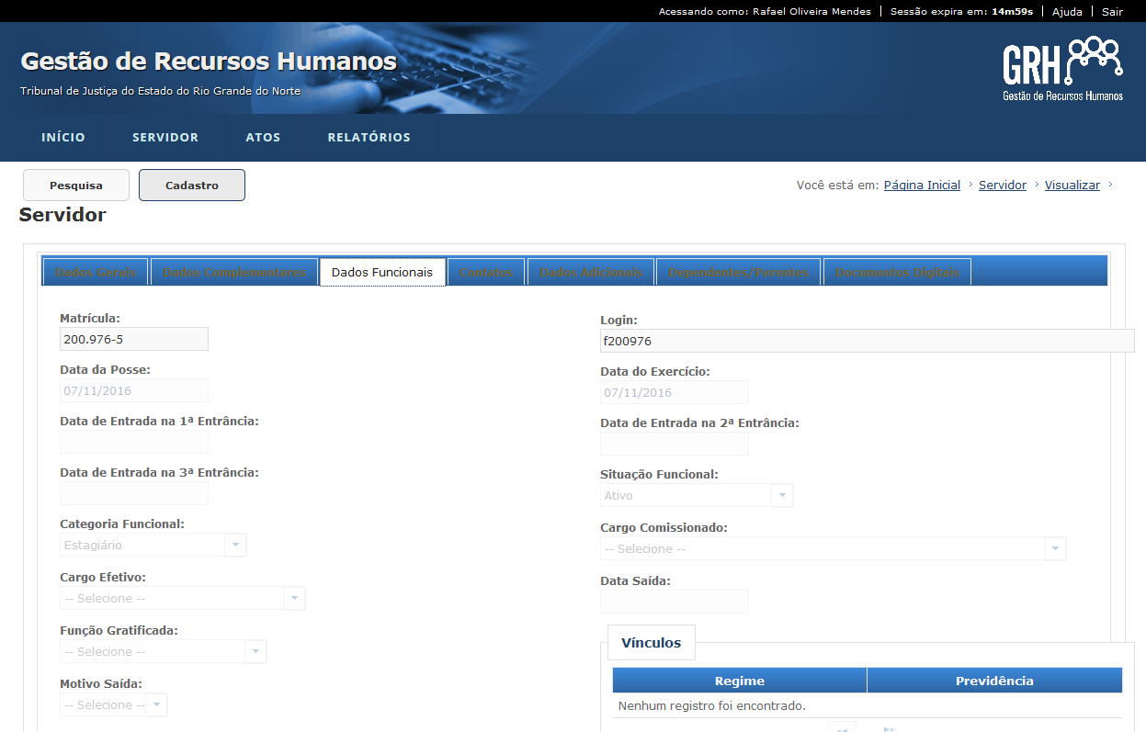

Categoria funcional verificada

